ေငြေၾကးအေထာက္အပံံ

မိဘမ်ားအတြက္ အခ်က္အလက္မ်ား
စခန္းမ်ား၊ အားကစားႏွင့္ ေလ့လာေရးခရီးမ်ား  ရန္ပုံေငြ (The Camps, Sports and Excursions Fund (CSEF))  ေက်ာင္းစခန္းမ်ားသည္ ကေလးမ်ားအား ႀကီးမားက်ယ္ဝန္းေသာေလဟာျပင္တြင္ စိတ္ကူးဥာဏ္ကြန္႔ျမဴးႏုိင္မည့္ အေတြ႔အႀကဳံမ်ား ရရွိေစႏုိင္သည္။ ေလ့လာေရးခရီးမ်ားသည္ ကမာၻႀကီး၏ အလုပ္လုပ္ပုံကို နက္နက္ရႈိင္းရႈိင္း နားလည္လာေစရန္ တြန္းအားေပးၿပီး အားကစားသည္ အသင္းအဖြဲ႔လုိက္လုပ္ေဆာင္မႈ၊ စည္းကမ္းႏွင့္ ေခါင္းေဆာင္မႈကုိ သင္ၾကားေပးသည္။ အားလုံးသည္ ေကာင္းမြန္ေသာသင္႐ိုးညႊန္းတမ္းတစ္ခု၏ အစိတ္အပိုင္းတစ္ရပ္ျဖစ္သည္။  CSEF ကို ဗစ္တိုးရီးယားအစိုးရမွ သတ္မွတ္ခ်က္ကိုက္ညီေသာ မိသားစုမ်ားအား ေက်ာင္းခရီးမ်ား၊ စခန္းမ်ားႏွင့္ အားကစား လႈပ္ရွားမႈမ်ား၏ ကုန္က်စရိတ္မ်ားအတြက္ အေထာက္အကူျဖစ္ေစရန္ ပံ့ပိုးေပးျခင္းျဖစ္သည္။  သင္သည္ အက်ဳံးဝင္ေသာ ဝင္ေငြစစ္ေဆးမႈအရ အထူးခြင့္ျပဳကတ္တစ္ခု ကိုင္ေဆာင္ထားသူျဖစ္လွ်င္ သို႔မဟုတ္ သင္သည္ ယာယီ ေမြးစားမိဘတစ္ဦးျဖစ္လွ်င္ သင္သည္ CSEF အတြက္ သတ္မွတ္ခ်က္ကိုက္ညီႏုိင္သည္။ ႏိုင္ငံေရးခုိလႈံခြင့္ေတာင္းခံသူႏွင့္ ဒုကၡသည္မိသားစုမ်ားအတြက္ အထူးထည့္သြင္းစဥ္းစားေပးသည့္ အမ်ဳိးအစားတစ္ခုလည္း ရွိပါသည္။ ဤေထာက္ပံ့ေၾကးကုိ သင့္ကေလး၏အက်ဳိးအတြက္ စခန္းမ်ား၊ ေလ့လာေရးခရီးမ်ား သို႔မဟုတ္ အားကစားလႈပ္ရွားမႈမ်ားႏွင့္ ဆက္စပ္သည့္ ကုန္က်စရိတ္မ်ားအတြက္ အသုံးျပဳရန္ ေက်ာင္းကို ေပးသြားမည္ျဖစ္သည္။  ေက်ာင္းသားတစ္ဦးစီအတြက္ ႏွစ္စဥ္ CSEF ပမာဏမွာ -  - မူလတန္းေက်ာင္းသားမ်ားအတြက္ $125  - အလယ္တန္းေက်ာင္းသားမ်ားအတြက္ $225  ေနာက္ထပ္အခ်က္လက္မ်ား  CSEF ႏွင့္ပတ္သက္၍ အခ်က္အလက္မ်ား ပိုမိုသိရွိလိုပါက -  https://www.education.vic.gov.au/about/programs/Pages/csef.aspx ါ | ေလွ်ာက္ထားပုံ -  ေလွ်ာက္ထားသူ အသစ္မ်ားသည္ CSEF ေလွ်ာက္လႊာပုံစံတစ္ခု ရရွိရန္ ေက်ာင္း႐ုံးခန္းသို႔ ဆက္သြယ္သင့္သည္ သို႔မဟုတ္ ေအာက္ပါ ဝက္ဘ္ဆုိက္မွ ေဒါင္းလုတ္ဆြဲပါ။  သင္သည္ ယခင္ႏွစ္က သင့္ကေလးေက်ာင္းတြင္ CSEF ေလွ်ာက္ထားခဲ့ပါက သင့္မိသားစုအေျခအေနမ်ား ေျပာင္းလဲျခင္းမရွိလွ်င္ ယခုႏွစ္တြင္ ထပ္မံေလွ်ာက္ထားရန္ မလိုအပ္ပါ။  ေအာက္ပါအေျခအေနမ်ား တစ္ခုခုေျပာင္းလဲမွသာလွ်င္ ေလွ်ာက္လႊာကို ျဖည့္စြက္ရန္လိုအပ္ပါမည္-  - ေက်ာင္းသားသစ္ အပ္ႏွံျခင္း - သင့္ကေလးသည္ ယခုႏွစ္တြင္ ေက်ာင္းစတင္တက္ေရာက္ျခင္း သို႔မဟုတ္ ေက်ာင္းေျပာင္းျခင္း။  - မိသားစုအေျခအေနမ်ား ေျပာင္းလဲျခင္း - ဥပမာ အုပ္ထိန္းခြင့္ ေျပာင္းလဲျခင္း၊ အမည္ေျပာင္းလဲျခင္း၊ အထူးခြင့္ျပဳခ်က္ကတ္နံပါတ္ ေျပာင္းလဲျခင္း သုိ႔မဟုတ္ ယခုႏွစ္တြင္ ေမြးခ်င္းေမာင္ႏွမအသစ္မ်ား ေက်ာင္း စတင္တက္ေရာက္ျခင္း။  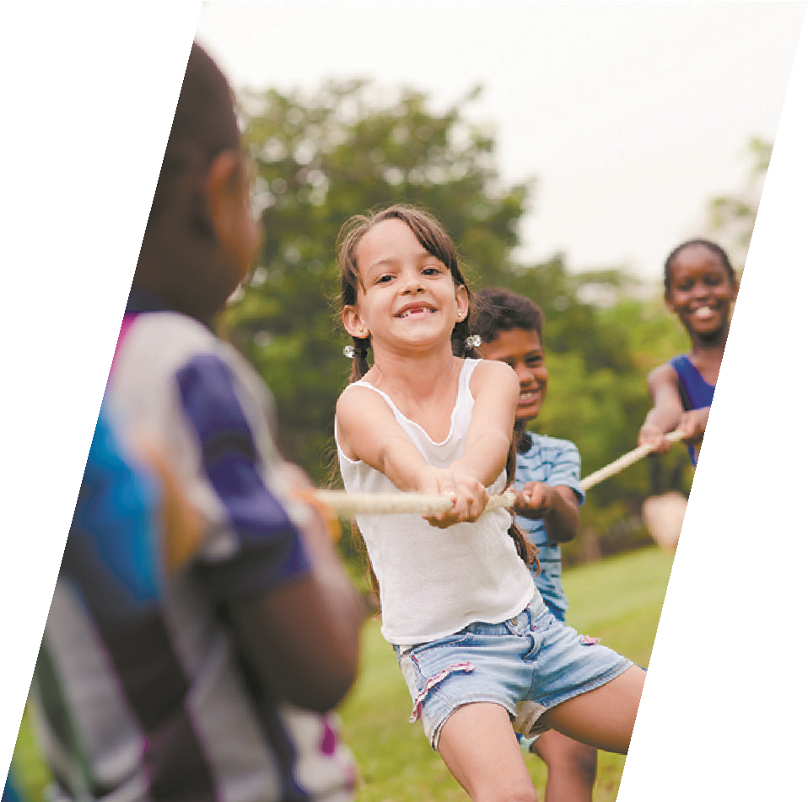  သင္ေသခ်ာမသိပါက ေက်ာင္း႐ုံးခန္းကို စုံစမ္းပါ။
ဗစ္တုိးရီးယားကေလးတိုင္းသည္ စာသင္ခန္းျပင္ပရွိ သင္ယူေလ့လာေရး အခြင့္အလမ္းကမာၻႀကီးကို အသုံးခ်ႏုိင္ခြင့္ ရွိသင့္ပါ သည္။ စခန္းခ်ျခင္း၊ အားကစားႏွင့္ ေလ့လာေရးခရီး ရန္ပုံေငြ (The Camps, Sports and Excursions Fund) သည္ အေရးပါေသာ ပညာေရးဆုိင္ရာႏွင့္ ေပ်ာ္ရႊင္ဖြယ္ရာ လႈပ္ရွားမႈမ်ားအတြက္ ၎တို႔၏ အတန္းေဖာ္မ်ားႏွင့္အတူပါဝင္ႏုိင္မည့္ အခြင့္အလမ္းတြင္ မည္သည့္ေက်ာင္းသားမွ က်န္ရစ္ေနခဲ့ျခင္းမရွိေစရန္ ကူညီေပးမည္ျဖစ္သည္။ ယင္းမွာ ဗစ္တိုးရီးယားျပည္နယ္အား ပညာေရးျပည္နယ္အျဖစ္ ျပဳလုပ္ျခင္းႏွင့္ ေက်ာင္းသား၏ေနာက္ခံသမိုင္းႏွင့္ ၎တို႔၏ ရလဒ္ၾကား ခ်ိတ္ဆက္မႈကို ေဖာက္ဖ်က္မည့္ အစိုးရ၏ သႏၷိ႒ာန္ခ် ႀကိဳးပမ္းမႈ၏ အစိတ္အပိုင္းတစ္ရပ္ျဖစ္သည္။

